Федеральное государственное образовательное бюджетное

учреждение высшего образования

**«Финансовый университет при Правительстве Российской Федерации»**

**(Финансовый университет)**

Колледж информатики и программирования

**ОТЧЁТ**

**По лабораторной/практической работе**

**или индивидуальному заданию (оставить свое) №1**

Студент: Скрибцов Андрей Николаевич

Дисциплина/Профессиональный модуль: УП.02.Учебная практика (Сети)

Выполнил студент

Группы: 3ПКС-120

Преподаватель

Сибирев И.В.

Оценка за работу :_______

**Москва – 2020г.**

**Лабораторная работа №1**

ipconfig выясняет настройки Вашего активного логического сетевого адаптера

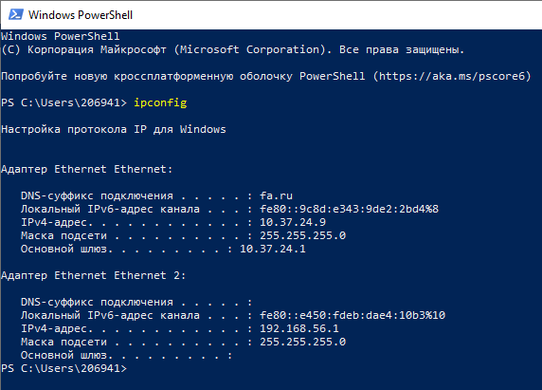

**Проверка доступа к сетевому шлюзу**

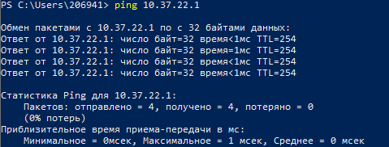

# Проверка доступа к интернету

# Доступ к интернету можно проверить командой, например, ping www.dzen.ru

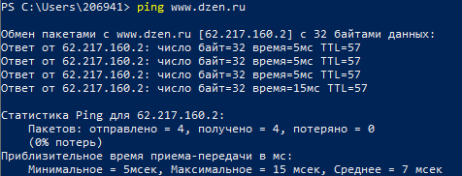

**Устанавливаем ВПН**



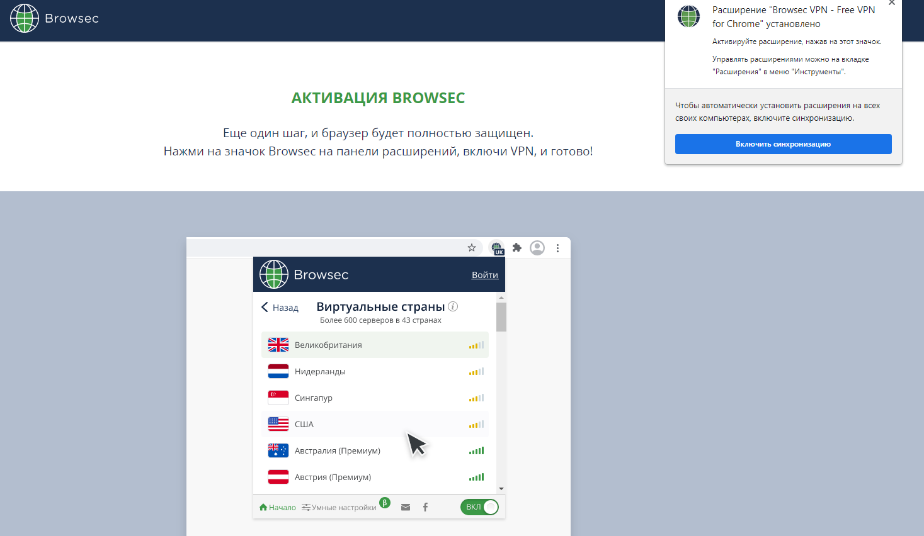

YouTube:

Нидерланды

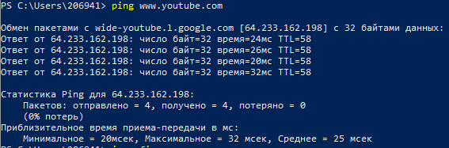

Великобритания

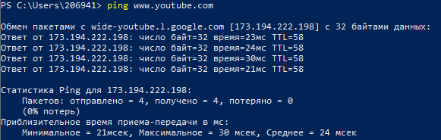

Сингапур

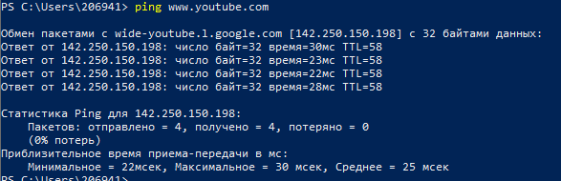

США

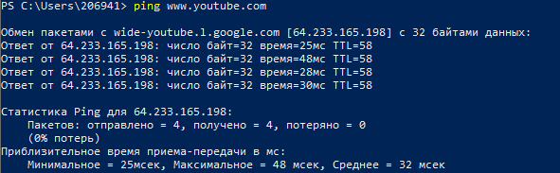

Таблица для ping теста из 3 стран некоторых сайтов

|  |  |  |  |
| --- | --- | --- | --- |
| Ссылка | Нидерланды | Великобритания | США |
| <https://www.youtube.com/> | Доступен | Доступен | Доступен |
| <https://stackoverflow.com/questions/5898011/jquery-javascript-filtering-html-object-from-ajax-response> | Доступен | Доступен | Доступен |
| <https://ru.pinterest.com/> | Доступен | Доступен | Доступен |
| <https://www.twitch.tv/terablade> | Доступен | Доступен | Доступен |
| <https://w4.cuevana3.ai/> | Доступен | Доступен | Доступен |
| <https://kip.eljur.ru/journal-messages-action> | Доступен | Доступен | Доступен |
| <http://translit-online.ru/> | Доступен | Не доступен | Доступен |
| <https://dev.1c-bitrix.ru/community/webdev/user/16002/blog/479/> | Доступен | Доступен | Доступен |
| <https://www.youtube.com/watch?v=ZECkSAuy6sg&ab_channel=%D0%A2%D0%B5%D0%BB%D0%B5%D0%BA%D0%B0%D0%BD%D0%B0%D0%BB%D0%AE> | +- | +- | +- |
| <https://cloud.mail.ru/public/QaCU/7uQUyPrGD> | Доступен | Доступен | Доступен |
| <https://ananasprint.ru/spm/#/> | Доступен | Доступен | Доступен |
| <https://mail.rambler.ru/> | Доступен | Доступен | Доступен |
| <https://www.mozilla.org/ru/firefox/> | Доступен | Доступен | Доступен |
| <https://www.yahoo.com/> | Доступен | Доступен | Доступен |
| <https://github.com/IvanSibirevV2/KipFin_Lab_2023_v0_Git0/blob/main/%D0%A3%D0%BF_02_3%D0%9F%D0%9A%D0%A1_120_220/> | Доступен | Доступен | Доступен |
| <https://rutube.ru/video/9eec837c57f774773da9afb1aad1cf93/> | Доступен | доступен | Доступен |

# Определение пути IP-пакета.

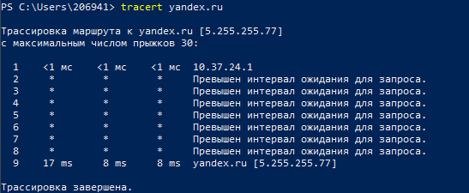

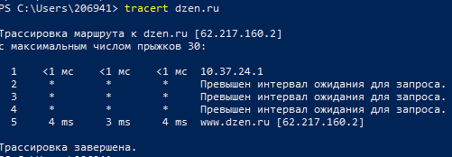

# Наибольшее время пинга –yandex,ru

# Наименьшее время пинга – dzen.ru

# Наибольшее кол-во узлов – yandex.ru

# Наименьшее кол-во-dzen.ru

# nеtstat

Выводит перечень сетевых соединений и прослушиваемых портов локального узла.

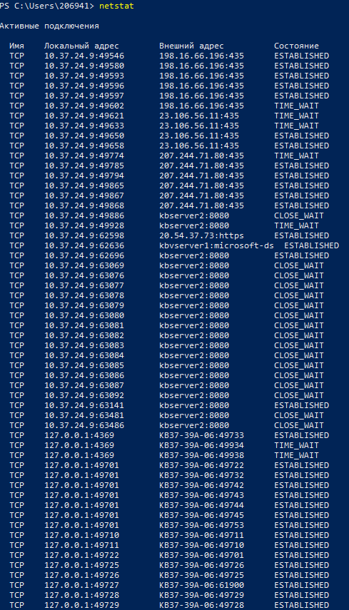

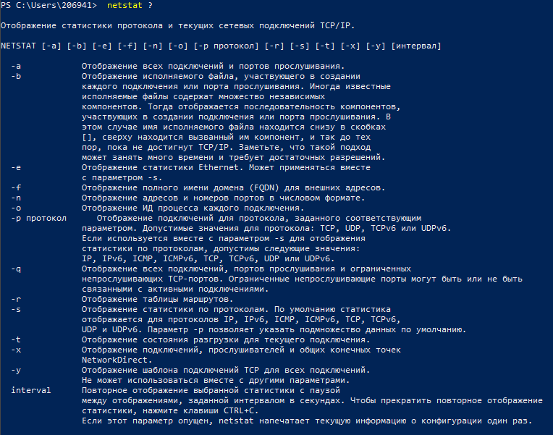

# Получить список маршрутов

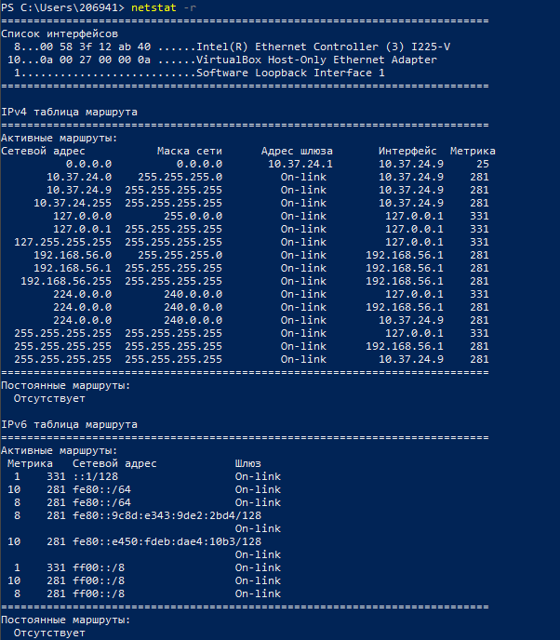

Получите список активных TCP-соединений локального компьютера без преобразования IP-адресов в символьные имена DNS.

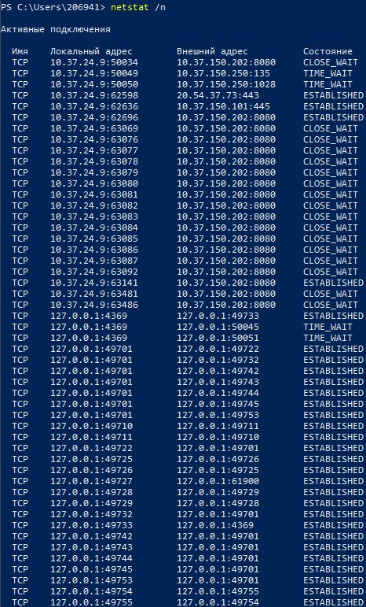

Получите список прослушиваемых компьютером портов TCP и UDP с и без преобразования IP-адресов в символьные имена DNS.

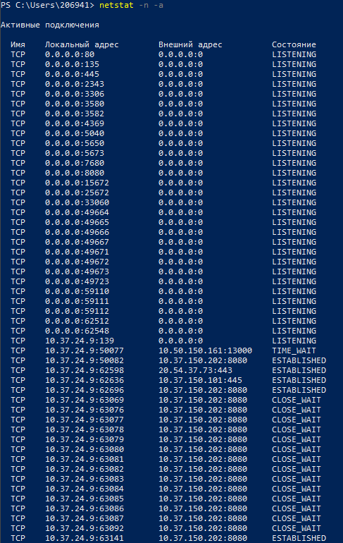

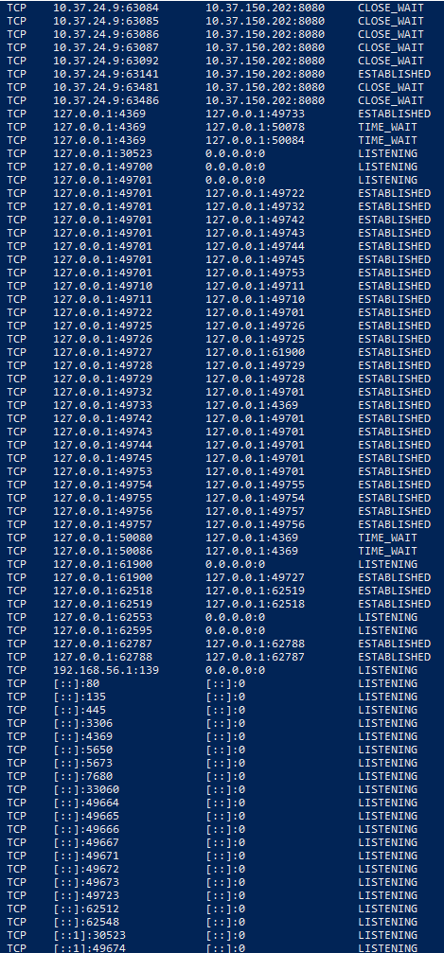

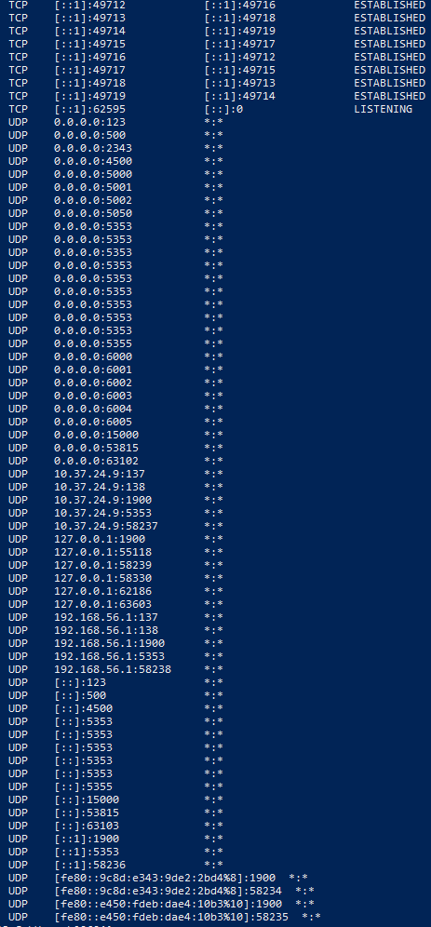

# route

Если запустить команду route print -4, то увидим таблицу ipv4, расшифруем ее. Здесь 4 колонки – сетевой адрес, маска сети, адрес шлюза, интерфейс, метрика.

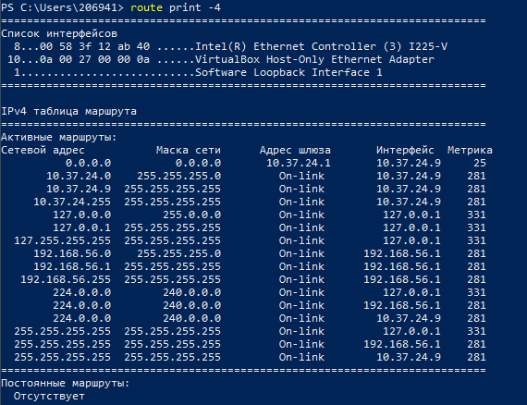

**Требуется получить таблицу маршрутизации для данного компьютера**

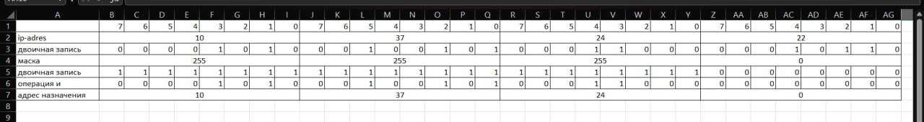

10.27.34.0

# Таблица трансляций ip/mac адресов

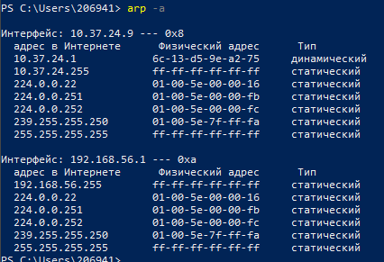

Команды из видео:

